港人欢度假期 “手足”与民为敌

港人讲地 [有理儿有面](javascript:void(0);)

**有理儿有面**

微信号 youli-youmian

功能介绍 你说是不是

2021-12-27[原文](https://mp.weixin.qq.com/s?__biz=Mzg3MjEyMTYyNg==&mid=2247549323&idx=2&sn=9223c89e5d779b079f8ff409bc405792&chksm=cef655fef981dce8842212aa1d11b2c3abe4ddce6a27b2498830f739640179c80f9982b7ff4d&scene=27#wechat_redirect&cpage=15) 发表于

收录于合集





**全文共1109字，图片1张，预计阅读时间为5分钟。**

**本文转自《港人讲地》**



▼

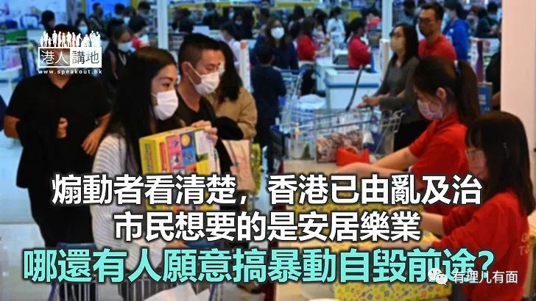

12月24日平安夜，圣诞假期拉开序幕，疫情稍为缓和，街头气氛热闹，整个城市都进入愉快的放假状态。但还有人煽暴、乱港之心不死，企图在平安夜搞“革命”，再现暴乱时期的香港街头惨况，真是死不悔改，与民为敌。这种暴力分子还是睁开眼睛看清社会现状，香港已由乱及治，在防疫措施下，市民都已迫不及待四处玩乐享受假期，哪里还有人愿意搞暴动自毁前途？

**网上煽惑“平安夜革命”**

警方昨拘捕四名男子，年龄介乎二十二至五十二岁，他们涉嫌在通讯软件及社交平台，煽动他人在今日参与所谓“平安夜革命”，并鼓吹袭警、破坏店铺及进行非法集结等行为，涉嫌干犯“煽惑他人参与未经批准集结”、“煽惑他人刑事毁坏”及“煽惑他人有意图造成身体严重伤害”。

据悉他们发帖煽惑他人于平安夜在铜锣湾、油尖旺掩护“黑暴勇武”，内容除参与非法集结、非法占据道路外，更鼓吹一系列的暴力，包括破坏店铺、袭击落单的警务人员、滋扰警务人员的家属，及鼓吹自行研发工具阻碍警方执法等。帖文曾提及字眼包括“平安夜革命”、“毁灭”、“装修”（破坏商店）、“革命需全民体验”及“孤狼变群狼”等，更提供掀暴“指南”，教人事先踩线观察闭路电视位置，采取“声东击西”及计划好逃走路线等。

**网络绝非法外之地**

反修例风波以来，激进分子滥用互联网散播暴力和仇恨，企图分化社会、制造恐慌及破坏社会安宁。如今暴力分子乱港之心不死，还持续在网上社交平台煽惑，企图重演破坏。但还是那句话，网络行为有痕迹，网络更不是法外之地，根据香港现行法例，大部分在现实世界用以防止罪行的法例，均适用于互联网世界，任何在网上犯罪的行为同样要负法律责任。同时，市民不可轻视网上发表言论的法律责任，切勿以身试法。

**暴乱无人响应**

另一方，煽惑他人参与未经批准集结及以暴力表达诉求，企图破坏社会安宁，甚至影响市民欢度假期的权利，这种行为还有人响应吗？

实际上，早前万圣节就传出有人煽动搞事，在立法会选举日更是有人在论坛暗示“火烧 ”“装修”。结果呢？万圣节街头人头涌涌，有市民表示兰桂坊的欢乐气氛快要恢复到疫情前，玩的十分开心。立法会选举日街头亦一片平静，市民除了投票，就是享受免费交通、去主题公园，哪有一丝丝要搞事的心情？

所以某些还活在“手足”暴乱时代、想要获得关注的“冷气键盘侠”们，还是认清现实。暴乱带来太多伤害，香港绝大部分人已经清醒，不会有人再愿意承受破坏的后果，更不会想违法被判刑。香港已经恢复秩序，市民想要的是安居乐业的生活和不再担惊受怕。煽暴已经没有市场。

当然，对于个别冥顽不灵的顽固分子，有强力的法律和果断执法者会将违法者绳之以法，还有破坏企图的人士还是趁早认清现实，趁早收手。

**图片源自网络**





**关注公众号：**

**有理儿有面**

**理   性｜   揭   秘｜   探   讨**







### 精选留言

用户设置不下载评论